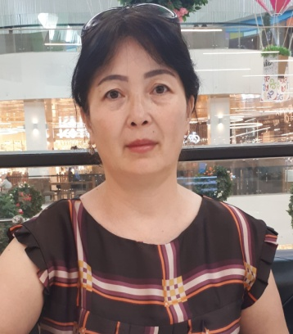
Түркістан облысы,Сарыағаш қаласы, №2 А.Сүлейменов ЖББОМ КММ
Торгынбаева Нуржамал Асилбековна
Ұзақ мерзімді жоспардың тарауы: | 8.4.А Бейорганикалық қосылыстардың негізгі кластары. Генетикалық байланыс.
Пән: | химия
Сынып: | 8
Сабақтың тақырыбы: | 8.3. Қышқылдар. Лабораториялық тәжірибе №7«Қышқылдардың қасиеттерін зерттеу»
Осы сабақта қол жеткізілетін оқу мақсаттары (оқу бағдарламасына сілтеме) | 8.3.4.8.Қышқылдардың жіктелуін,қасиеттерін білу және түсіну,олардың химиялық қасиеттерін сипаттайтын реакция теңдеулерін құрастыру.
Сабақтың мақсаты: | Оқушылардың барлығы мынаны орындай алады: қышқылдарға анықтама беру,негізділігіне сүйене отырып жіктеу.  Оқушылардың көбісі мынаны орындай алады: Қышқылдардың химиялық қасиеттеріне реакция теңдеулерін құрастыру  Оқушылардың кейбіреуі мынаны орындай алады:  Тақырып бойынша қосымша мәліметтер мен дәлелдер келтіре алу.
Бағалау критерийі | Қышқылдардың  1.индикаторға әсерін бақылайды.  2.қышқылдарды жіктейді  3.негіздермен әрекеттесу нәтижесінде түзілетін затты біледі.  4.тұздармен әрекеттесу реакцияларын эксперимент бойынша көрсетеді
Тілдік мақсаттар | Оқушылар орындай алады:  -индикаторлармен қышқылдарды анықтайды.  -сын тұрғысынан ойланады,қышқылдардың химиялық қасиеттеріне зертханалық жұмыс жасайды,  -қышқылдардың жіктелуін құрастырады.  -қышқылдардың қасиеттерін сипаттайды.  Пәнге қатысты лексика және терминология: қышқылдар,тұз қышқылы,карбонат, сутегі, күкірт қышқылы, бейтараптану,кернеу қатары, қауіпсіздіктің қажетті талаптары  Диалогқа/жазуға қажетті сөз тіркестері:  Қышқылдар дегеніміз ........................................................................  Оттексіз қышқылдарды алу үшін .........  Кернеу қатарындағы металдардың белсенділігі оңнан солға қарай артаы,себебі........ .  Қышқылдарды металдармен әрекеттестіргенде металдардың кернеу қатарын неліктен басшылыққа алу қажет........  Зертханада қауіпсіздік өте маңызды,себебі......
Құндылықтарға баулу | Денсаулық,достық,құрмет,қарым—қатынас дағдыларын дамыту
Пәнаралық байланыс | Биология
Алдыңғы білім | 8.3.4.7.Оксидтердің жіктелуін және қасиеттерін білу,олардың химиялық қасиеттерін сипаттайтын реакция теңдеулерін құрастыру.
Сабақтың барысы
Сабақтың жоспарланған кезеңдері |  | Сабақтағы жоспарланған іс—әрекет |  |  | Ресурстар
Сабақтың басы 3 минут  2минут |  | Ұйымдастыру. Психологиялық жағымды ахуал қалыптастыру:  «Аялы алақан»  Мақсаты: жылылық, сенімділік деңгейін, еркіндікті дамыту.  Нұсқаулық: қатысушылар шеңбер болып отырады. «Бүгінгі сабақтан не алғыңыз, не көргіңіз келеді?» — сұрағын оқушыларға қойып, сұрақтарға жауап алу. Бастапқы қатысушы жанындағы көршісінің қолын ұстайды. Тренинг шеңбер бойымен жалғасады. (Тренинг соңында қатысушылар дөңгеленіп қолдарын ұстайды).  Оқушылардың бір-біріне деген достық,құрмет,қарым-қатынас дағдыларын дамыту.  Оқушылар қорапшадан өздеріне ұнайтын түске сай маркерлер алады.  Сол түстерге қарай топқа бөлу.  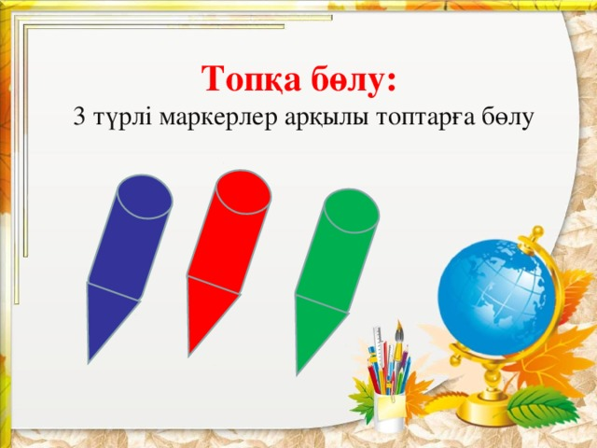
Сабақтың ортасы 2 минут  15 минут  3 минут |  | Білу және түсіну  Ой қозғау. «Қышқылдың қасиеттері» тақырыбына арналған бейнежазбаны көріп,тақырыпты анықтайды.  Бейнежазба арқылы оқушылардың танымдық әрекетінің белгілі бір нәтижеге қол жетуін негізге аламын.  Синтез «Ойлан – жұптас – бөліс» әдісі  №1 тапсырма. Жеке жұмыс.  1-зертханалық тәжірибе. «Лимонмен тәжірибе».Жұмыстың барысы: 1 дана лимонның шырынына 1-2 тамшы лакмус (индикатор) тамызады. Ерітіндінің түсі өзгергенін бақылайды.  Талқылау сұрақтары:  1.Тәжірибеде не байқадыңыз?  2.Сіз қандай қорытынды жасайсыз?  Бағалау критерийі Дескриптор  Қышқылдардың индикаторға әсерін бақылайды 1.Қышқылдар туралы біледі 2.Индикаторлардың түрін ажыратады  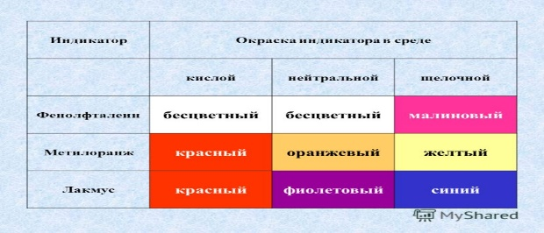  Оқушыларға арналған талқылау сұрақтар:  -Индикаторлардың түрлері?  -Қышқылдарға не әсер етеді?  -Табиғи және химиялық қышқылдарды атаңыз? Оларды қай жерлерде қолданады?  ҚБ: Оқушыны бағалағанда «Жарайсың,керемет» деген сөздер арқылы бағалаймын.  Жеке оқушының тапсырманы өздігінен ізденуге,зерттеу дағдыларын дамыту.  Егер де берілген материалдар бойынша оқушыларға түсінуге қиындықтар туындаса,ондай белсенділікті қажет ететін оқушыларға ресурстар арқылы ықпал жасаймын. |  |  |  | bilimlend  «Ойлан – жұптас – бөліс» әдісі
4 минут  3 минут  3 минут  3 минут  Сабақтың соңы  2 минут |  | №2 тапсырма. Жұптық жұмыс  2-зертханалық тәжірибе «Қышқылдардың қасиетін зерттеу».  - Пробиркаға натрий карбонатын салып,үстіне тұз қышқылын құйыңыз.Одан шыққан затты байқаңыз.  - Қорытынды жасағанда қышқылдардың қасиеттері тұрғысынан қышқылдарға түсінік беріңіз.  Мұғалімнің қызметі оқушылардың қажеттілігіне қарай саралау арқылы үнемі түзетіліп отырады.  Дескриптор  Қышқыл мен тұздың әрекеттесуін көрсетеді  Қышқыл мен тұздан шыққан өнімді атайды  Реакция теңдеуін жазады  Кері байланыс: «Бас бармақ » әдісімен бағалау.  Неліктен олай бағаланғанын түсіндіремін.  Жұптасып бір-біріне сұрақтар қою арқылы бүгінгі жасаған зертхана жұмысын талқылайды,не білгендерін,не білу керектігін ұғынады.  №3 тапсырма  Топтық жұмыс.Семантикалық карта  Қышқылдың формуласы Аталуы Негізділігі Салыстырмалы молекулалық массасы  H2SO4  үшнегізді  98  Кремний қышқылы  HCl  Кері байланыс: «Бас бармақ » әдісімен бағалау.  Неліктен олай бағаланғанын түсіндіремін.  Жұптасып бір-біріне сұрақтар қою арқылы бүгінгі жасаған зертхана жұмысын талқылайды,не білгендерін,не білу керектігін ұғынады.  №3 тапсырма  Топтық жұмыс.Семантикалық карта  Дескриптор  Қышқылдардың формуласын жазады  Қышқылдың атауын дұрыс айтады  Қышқылдың негізділігін көрсетеді  Қышқылдың салыстырмалы молекулалық массасын көрсетеді  ҚБ: Топтық өзара смайликтер арқылы бағалау жасайды.  Қуану-мен түсінемін. Ойлану-мен түсінгендеймін. Мұңайу-мен түсінбедім.  Оқушылар топтасып жұмыс жасаудың арқасында алға ұмтылады,бір-біріне мейірімділік,сенімділік қалыптасады. Сабаққа ынта-ықыласы дамиды.  №4 тапсырма  Топтық «Жасырылған формула стратегиясы». Реакция теңдеулерін аяқтаңдар?  Үлгі: мырыш+ тұз қышқылы = мырыш хлориді+сутек  Zn + 2HCl=ZnCl2+H2  I топ натрий+тұз қышқылы=  II топ калий+тұз қышқылы=  III топ кальций+тұз қышқылы =  Дескриптор  Реакция өнімін жазады  Реакцияға қатысқан реагенттер мен өнімдерді формуламен жазады  Реакцияны теңестіреді  Қышқылдың салыстырмалы молекулалық массасын көрсетеді  Топтасып жұмыс жасау барысында әрбір жеке оқушының сабаққа деген қабілеті мен көзқарасы молаяды.  «Жетістік» баспалдағы.  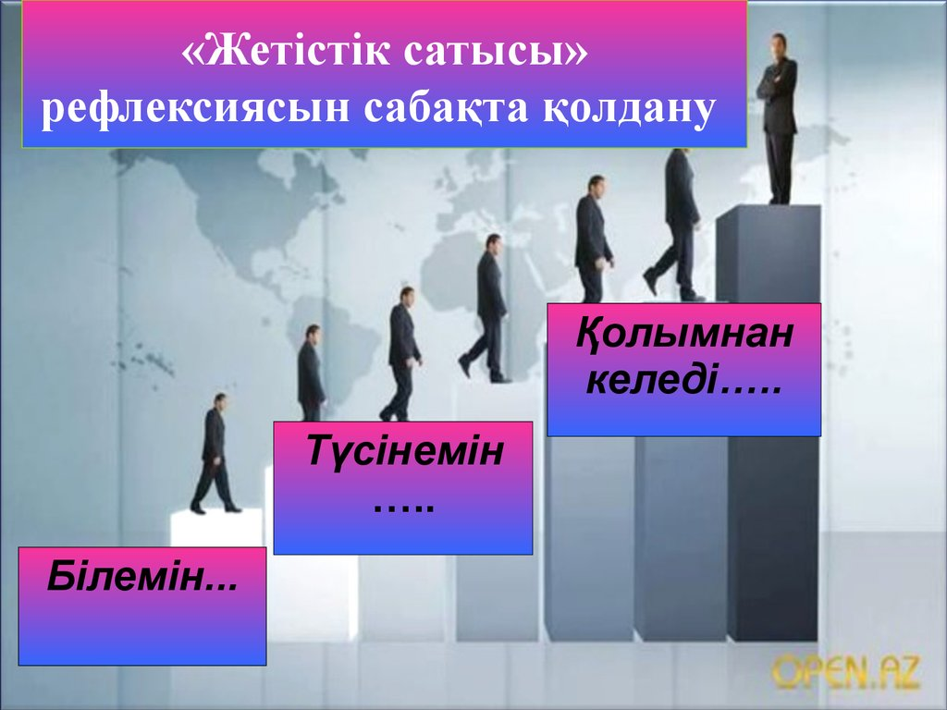  Сабақтың соңында оқушыларды өздерінің жауап бергендеріне қарай ауызша бағалаймын. Кері байланыс «Жетістік» баспалдағы арқылы оқушылар сабақтан алған жетістігін жазады. |  |  |  |  | Оқулық,қабырғаға ілінген ватмандар, түрлі-түсті маркерлер
Қосымша ақпарат
Саралау – оқушыларға қалай көбірек қолдану көрсетуді жоспарлайсыз?Қабілеті жоғары оқушыларға қандай міндет қоюды жоспарлап отырсыз? |  | Бағалау – Оқушылардың материалды меңгеру деңгейін қалай тексеруді жоспарлайсыз? |  | Денсаулық және  қауіпсіздік техникасының сақталуы
- Сабақ мақсатын саралай келе мен сабағымда тыңдалым,оқылым, жазылым,айтылым кезеңдері арқылы жүргізуді жоспарладым.  - Оқушылардың білімін саралау үшін 4 тапсырма орындауға жоспарладым.№1 және №2 тапсырмада оқушылар зертханалық тәжірибе орындауда оларға көбірек қолдау көрсете аламын.  Қабілеті жоғары оқушыларға күрделілігі жоғары тапсырмалар беремін. |  | Сабақтың әрбір бөлімі сайын кері байланыс беремін. «Жарайсың,керемет» ,  «Бас бармақ», «Смайлик» әдісі қалыптастырушы бағалауды жоспарлап отырмын.  «Жетістік баспалдағы» арқылы өзара бағалауды қолданамын.  Мұғалімнің мадақтауы | Химия кабинетіндегі қауіпсіздік техникасын сабақ барысында сақтау
Сабақ бойынша рефлексия  Сабақ/оқу мақсаттары шынайы ма?Бүгін оқушылар не білді? Сыныптағы ахуал қандай болды? Мен жоспарланған саралау шаралары тиімді болды ма?  Мен берілген уақыт ішінде үлгердім бе? Мен өз жоспарыма қандай түзетулер енгіздім және неліктен? |  | Бұл тарауды сабақ туралы рефлексия жасау үшін пайдаланыңыз. Сол бағандағы өзіңіз маңызды деп санайтын сұрақтарға жауап беріңіз.
Қорытынды бағамдау
Қандай екі нəрсе табысты болды (оқытуды да, оқуды да ескеріңіз)?
1:
2:
Қандай екі нəрсе сабақты жақсарта алды (оқытуды да, оқуды да ескеріңіз)?
1:
2:
Сабақ барысында мен сынып немесе жекелеген оқушылар туралы менің келесі сабағымды
жетілдіруге көмектесетін не білдім?

